Entwurf
Gespeichert: 25.11.2016 14:34
Gedruckt: 25.11.2016 15:27
Telefax
an: [Name]
Seiten: [Anz.] inkl. Titelblatt

04.05.10 Bauordnung, Zonenordnung, Verordnungen
Teilrevision Nutzungsplanung: Einführung WG5/85%, Umzonung "MEWA-Areal", Festsetzung
Der Gemeinderat beschliesst:

- Die Teilrevision der Nutzungsplanung, bestehend aus der Bau- und Zonenordnung, nachgeführt bis 19. Oktober 2012 und dem Zonenplan, nachgeführt bis 11. Juli 2014, wird wie folgt festgesetzt:
- Bau- und Zonenordnung: Änderungen gemäss Dokument Bau- und Zonenordnung, Synopse vom 16. März 2016
- Einführung der Wohnzone mit Gewerbe WG5/85% (Art. 3, 7, 25)
- Zielsetzungen Gestaltungsplangebiet „MEWA-Areal“ (Art. 26a)
- Energetische Vorgaben: Mindestens Minergiestandard oder alternativ SIA-Effizienzpfad Energie (SIA 2040) (Art. 26a ergänzen)
- Untergeordnete Anpassungen (Art. 1, 6, 26, 34)
- Zonenplan:
- Umzonung Grundstücke Kat.-Nrn. 1538, 1541, 1911, 7864, 11206 (Teil) von der Industriezone IA in die Wohnzone mit Gewerbe WG5/85% mit Gestaltungsplanpflicht
- Umzonung Grundstücke Kat.-Nrn. 7860, 7861, 12674 (Teil) von der Wohnzone mit Gewerbe WG3/55% in die Wohnzone mit Gewerbe WG5/85% mit Gestaltungsplanpflicht
- Umzonung Grundstück Kat.-Nr. 11765 (Teil) von der Industriezone IA in die Wohnzone mit Gewerbe WG5/85%
- Überlagerung der Grundstücke Kat.-Nrn. 1539, 1940, 1941, 5281, 6967, 6968, 9007 in der Wohnzone W3/55% mit der Gestaltungsplanpflicht
- Vom Erläuternden Bericht nach Art. 47 RPV und vom Bericht zu den nicht berücksichtigten Einwendungen nach § 7 PBG wird zustimmend Kenntnis genommen.
- Der Baudirektion des Kantons Zürich wird beantragt, die vorliegende Teilrevision der Nutzungsplanung zu genehmigen.
- Der Stadtrat wird ermächtigt, Änderungen an der vorliegenden Teilrevision der Nutzungsplanung in eigener Zuständigkeit vorzunehmen, sofern sie sich als Folge von Auflagen aus den Genehmigungsverfahren oder allfälligen Rechtsmittelverfahren als zwingend erweisen. Solche Beschlüsse sind öffentlich bekannt zu machen.
- Dem Stadtrat wird empfohlen, mittels städtebaulichem Vertrag einen Mehrwertausgleich im Umfang von 33% des erzielten Mehrwertes sowie den Verwendungszweck festzulegen. Die bereits in Art. 26a BZO erwähnten Massnahmen und Vorgaben sind nicht als Mehrwertausgleich zu qualifizieren.
- Der festgelegte Mehrwertausgleich ist zu mindestens einem Drittel für die Erstellung von preisgünstigen Wohnungen (Prinzip der Kostenmiete) zu verwenden. Der verbleibende Teil des Mehrwertausgleichs ist für Massnahmen einzusetzen, die der Bevölkerung in Wädenswil, insbesondere im betroffenen Quartier, zu Gute kommen (z.B. Kinderkrippen, Parkanlagen, Infrastruktur für Freizeitbeschäftigungen etc.). Der Entscheid über diese Massnahmen liegt beim Stadtrat.
- Dieser Beschluss unterliegt dem fakultativen Referendum.
- Mitteilung nach Eintritt der Rechtskraft an die Abteilung Planen und Bauen.

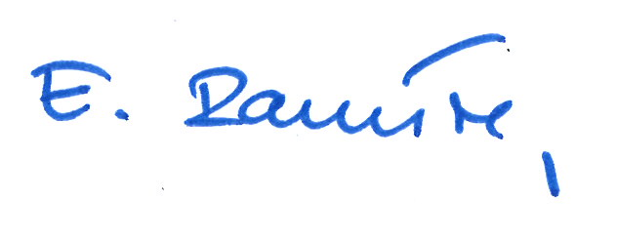
Esther Ramirez, Ratssekretärin

Versand: 28. November 2016

